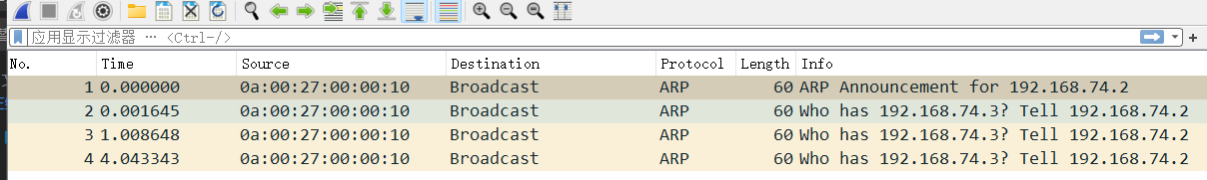

这里arp只尝试发了三次,因为协议栈里面就只设置了3次，超过3次后，根据日志打印，arp缓存项也被清空

